Муниципальное бюджетное учреждение
дополнительного образования
Центр творчества «Радуга»
муниципального образования Тимашевский район

С применением ИКТ, здоровьесберегающей технологий, технологии педагогики сотрудничества, дифференцированного и развивающего обучения.

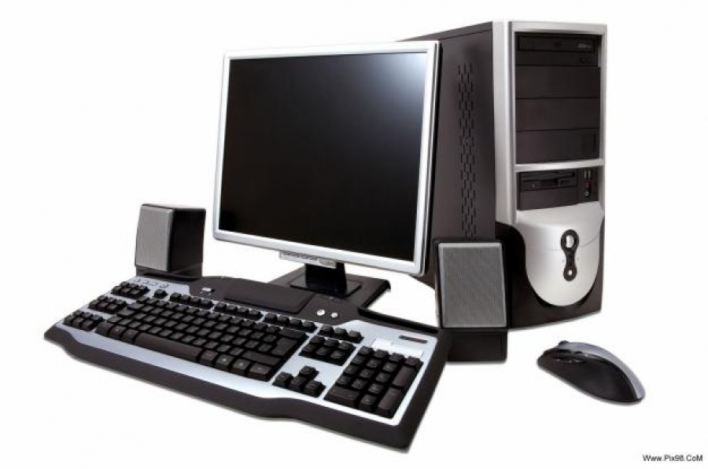

Разработала
педагог доп. образования
Рамазян М.С.

2017 год
Тема занятия: «Работа с пакетом программ Microsoft Office. MS Power Point» Слайд №1
Тип занятия: закрепление изученного материала
Цель занятия: Научить использовать средства прикладной программы Power Point.
Задачи:
- познакомить с понятием и возможностями применения электронной презентации;
- сформировать навыки отбора информации для создания презентации;
- дать представление о дизайне электронной презентации с последующим развитием дизайнерских способностей учащихся;
- способствовать творческой активности учащихся в учебном процессе.
Слайд №1

Материал и оборудование: компьютеры, мультимедийный проектор, раздаточный материал (карточки с практическим заданием), физкультминутка.
Подготовительные работы: подготовить компьютер, проектор, экран, проверить работоспособность программы Microsoft Power Point. Задание на дом: ребята заранее отсканировали свои любимые фотографии, с помощью сайта m.ru.viptalisman.com наложили рамки на фото.

План занятия: I. Организационный момент II. Актуализация знаний III. Закрепление изученного материала IV. Практическая работа V. Итог занятия. Рефлексия.

Ход занятия:
- Организационный момент
Педагог: Здравствуйте, ребята. Тема нашего сегодняшнего занятия: «Работа с пакетом программ Microsoft Office. MS Power Point».
- Мы с вами закрепим знания о возможностях программы Microsoft Power Point, выполним творческое задание, используя эти возможности.

- Актуализация знаний
Педагог: Ребята, а теперь давайте повторим предыдущий материал наших занятий. Предлагаю вам ответить на следующие вопросы:

- К пакету программ MS Office относятся такие программы, как?
1. MS Word
2. MS Excel
3. MS Power Point Слайд № 3

- Microsoft Word – это
- текстовый процессор, позволяющий создавать любой текстовый документ и качественно оформлять его; формировать таблицы и обрабатывать данные в них; вставлять в документ простейшие формулы, а так же объекты (графики, диаграммы) из других приложений; открывать и сохранять документы различных фрагментов; выполнять несложные рисунки, схемы;
- универсальное средство для автоматизации вычисления данных, представленных в виде таблиц;
- мощное средство для профессионального создания презентаций.
Слайд № 4

- Microsoft Excel – это
- текстовый процессор, позволяющий создавать любой текстовый документ и качественно оформлять его;
- универсальное средство для автоматизации вычисления данных, представленных в виде таблиц;
- мощное средство для профессионального создания презентаций.
Слайд № 5

- Microsoft Power Point – это
- текстовый процессор, позволяющий создавать любой текстовый документ и качественно оформлять его;
- универсальное средство для автоматизации вычисления данных, представленных в виде таблиц;
- мощное средство для профессионального создания презентаций, позволяющее наглядно представлять результаты собственной деятельности, деятельности предприятия широкому кругу лиц.
Слайд № 6

(Ответы детей)

- Изучение нового материала
Педагог: Большинство обычных пользователей компьютеров сталкиваются с различными проблемами. Например: вы используете текстовый редактор одной фирмы, программу для работы с электронными таблицами - другой, программу деловой графики – третьей и в итоге производительность вашего компьютера оказывается невысокой. В чем дело? Да просто эти программы не предназначены для совместной работы.
Решением этой проблемы и есть пакет программ Microsoft Office, который содержит большую часть необходимого вам программного обеспечения.
Пакет программ MS Office содержит мощные прикладные программы которые работают с текстами, числами и изображениями.
Но самое привлекательное в пакете Office то, что связывает эти приложения воедино: все эти программы имеют общее меню и наборы кнопок, которые выглядят очень похоже. Научившись работать с одним из приложений, вы тем самым в значительной степени продвинетесь в изучении остальных.
В состав пакета Office входят: Microsoft Word, Microsoft Excel, Microsoft Power Point, Microsoft Outlook. Сегодня мы с вами поработаем в программе MS Power Point.
В настоящее время стало популярно создавать проекты, связанные с различными областями человеческой жизни. Проекты можно выполнять в различных программах и приложениях, самой популярной является программа Microsoft Power Point. С помощью данной программы можно создавать яркие и «живые» презентации.
Педагог: А сейчас ребята нам расскажут о том, что такое презентация.
(Доклад учащихся)
Слово «презентация» английское – presentation, в переводе означает представление (в смысле рассказ, предоставление информации и о чём-либо).
Понятие презентация вошло прочно в наш обиход и чаще всего ассоциируется с открытием нового офиса и банкетом.
Презентация – связная последовательность слайдов, выполненных в едином стиле и хранящихся в едином файле.
Слайд – это отдельный кадр презентации, который может включать в себя заголовок, текст, графику, диаграммы и т.д.
Приложение MS Power Point позволяет создавать презентации, определять способы вывода их на экран и поддерживает многие другие операции над слайдами, которые могут содержать не только текстовые, графические или табличные сведения, но и звуковые и видео фрагменты (т.е. быть мультимедийными).
Презентации очень удобно использовать для сопровождения доклада, выступления. Например, презентации часто используют при защите дипломной работы или при выступлении на конференции. Можно, не выходя из дома, «выложить» презентацию на свой Интернет-сайт.

Педагог: А теперь я вам расскажу, как запускается программа Microsoft Power Point:
1способ: щелкните по значку программы PowerPoint, т.е. , на рабочем столе.
2 способ:
- Нажмите кнопку  (кнопка Пуск).
- Щелкните команду «Все программы»:
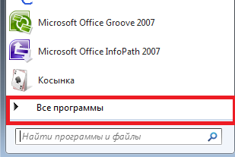
Слайд № 7

- Затем щелкните по команде Microsoft Offce и выберите команду Microsoft Office Power Point:
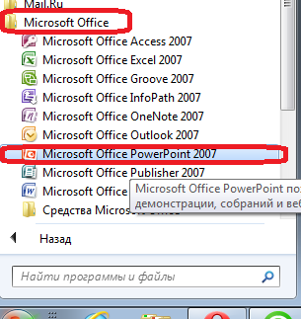
Слайд № 8

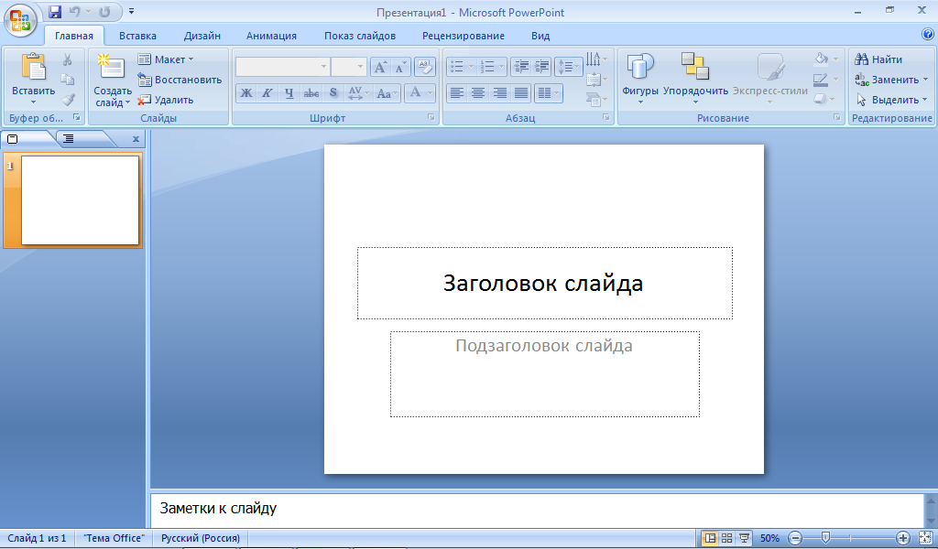
Структура окна Power Point:

Слайд № 9

По умолчанию презентации присваивается название – «Презентация 1». Изменить название презентации можно при сохранении, в окне сохранения документа в поле «Имя файла» необходимо удалить стандартное название и ввести свое:
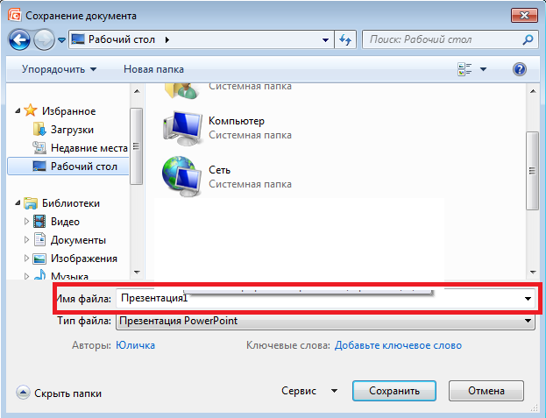
Сохранение презентации:
Слайд № 10

Как и в любой программе, при работе с презентацией рекомендуется сразу же присвоить ей имя и сохранить ее, а затем по ходу работы часто сохранять изменения.
- Открывается вкладка Файл.
- Выбирается команда Сохранить или Сохранить как и выполняется одно из указанных ниже действий.
- Для презентации, которую можно открыть только в Power Point 2010 или в Power Point 2007, в списке Тип файла выберается вариант Презентация Power Point (*.pptx).
- Для презентации, которую можно открыть в Power Point 2010 и более ранних версиях Power Point, выбирается вариант Презентация Power Point 97-2003 (*.ppt).
- В левой области диалогового окна Сохранить (Сохранить как) выбирается папка или другое расположение для сохранения презентации.
- Вводится в поле Имя файла имя презентации или остается предложенное имя файла без изменений и нажмите кнопку Сохранить.

Примечание! С этого момента для быстрого сохранения презентации в любой момент достаточно будет нажать сочетание клавиш CTRL+S или кнопку Сохранить в верхней части окна. Слайд № 11

Показ слайдов:
Слайд № 12

С помощью вкладки Показ слайдов можно запустить показ слайдов, настроить его параметры или скрыть отдельные слайды.
- Группа Начать показ слайдов с кнопками С начала и С текущего слайда.
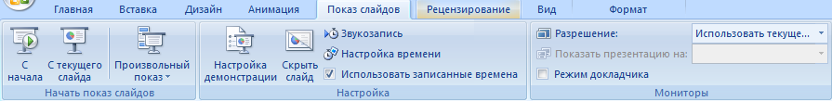
- Пункт меню «Показ слайдов» открывает возможности Настройки презентации.

Физкультминутка Слайд № 13

- Практическая работа
Педагог: Прежде чем перейти к практической работе, предлагаю вам вспомнить технику безопасности в компьютерном классе.
(Техника безопасности в компьютерном классе)
Слайд № 14,15,16

Педагог: Ребята, а сейчас предлагаю Вам выполнить практическое задание в программе Power Point.
Задание: Создать презентацию о себе. Слайд № 17

Педагог: Итак, запускаем программу Power Point и создаем 20 слайдов. Затем открываем фотографии и вставляем их в презентацию, с помощью вкладки «Анимация» вставляем анимации на слайды и накладываем свою любимую песню. Чтобы наложить песню на презентацию, нужно рассчитать сколько времени идет песня и сколько слайдов, чтобы узнать сколько будет длиться каждый слайд.
Коллективная оценка выполненных работ с их просмотром и обсуждение с учащимися.

- Подведение итогов. Рефлексия
Педагог: Молодцы, ребята. Вы все справились с практическим заданием, а теперь, давайте вспомним то, что мы сегодня изучили на занятии.

Рассмотрите внимательно изображение окна программы и ответьте на вопросы.
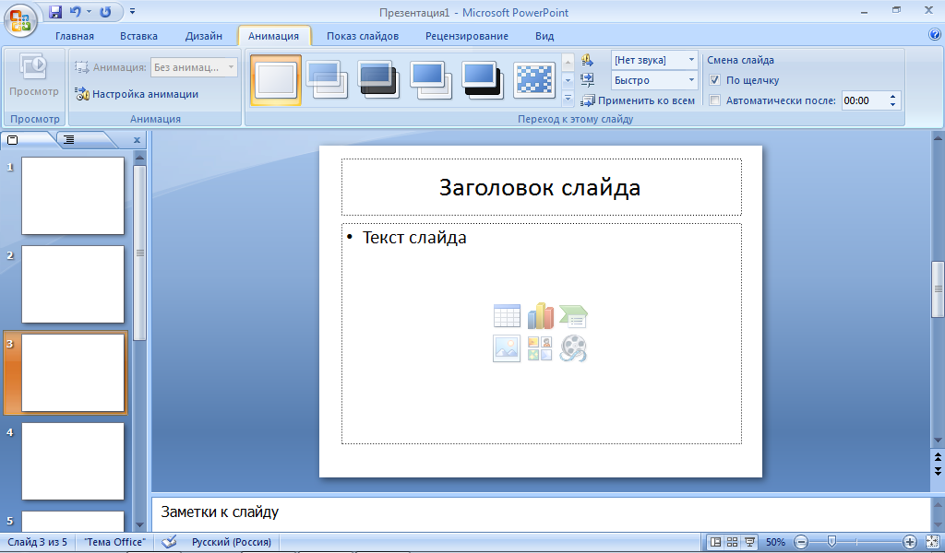

- Как называется данная программа?
_____________________________________________________________
- Какая вкладка открыта перед вами?
_____________________________________________________________
- Сколько групп имеет данная вкладка? ____________________________
- Назовите группы.
- Сколько всего слайдов имеет данная презентация?__________________
- Под каким номером слайд является текущим? _____________________

Слайд № 18

Педагог: Молодцы ребята, вы хорошо усвоили тему. Давайте узнаем: интересна ли Вам тема сегодняшнего занятия. Для этого предлагаю заполнить следующую таблицу.

№  п/п | Вопросы: | Да | Нет | Затрудняюсь ответить
 | Интересна ли Вам тема занятия?
 | Остались ли у Вас вопросы после изучения темы?
 | Хотели бы Вы выполнить более сложное задание по данной теме?

Педагог: К нашему следующему занятию мною будет проанализированы ответы на вопросы и сделаны соответствующие выводы.
Попрошу вас привести в порядок свои рабочие места. Спасибо за работу! До свидания.
Слайд № 19

№  п/п | Вопросы: | Да | Нет | Затрудняюсь ответить
 | Интересна ли Вам тема занятия?
 | Остались ли у Вас вопросы после изучения темы?
 | Хотели бы Вы выполнить более сложное задание по данной теме?

№  п/п | Вопросы: | Да | Нет | Затрудняюсь ответить
 | Интересна ли Вам тема занятия?
 | Остались ли у Вас вопросы после изучения темы?
 | Хотели бы Вы выполнить более сложное задание по данной теме?

№  п/п | Вопросы: | Да | Нет | Затрудняюсь ответить
 | Интересна ли Вам тема занятия?
 | Остались ли у Вас вопросы после изучения темы?
 | Хотели бы Вы выполнить более сложное задание по данной теме?

